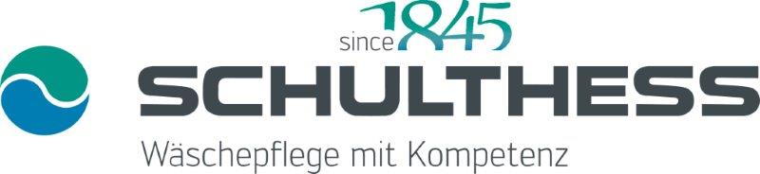

Schulthess-Neuheiten an der «Eigenheim Solothurn»

Schulthess Maschinen AG gehört seit über 170 Jahren zu den führenden Haushaltsgeräte-Herstellern. Vom 9. bis 12. März 2017 präsentiert das Schweizer Traditionsunternehmen an der Messe «Eigenheim Solothurn» ihre Innovationen.

Swiss made verpflichtet: Schulthess Maschinen AG bekennt sich seit jeher zum Produktionsstandort Schweiz. Mit einer eigenen Entwicklungsabteilung und modernsten Produktionsanlagen in Wolfhausen im Zürcher Oberland garantiert Schulthess Schweizer Qualität und langlebige, robuste Geräte.

Die neuen Spirit-Geräte sind einfach, ergonomisch und intuitiv zu bedienen und überzeugen mit Neuheiten, die einen echten Mehrwert bieten: So verblüfft die neue Spirit-Gerätegeneration mit Innovationen wie der Weltneuheit 3D-Waschen für perfekte Waschergebnisse und maximale Werterhaltung der Textilien in kürzester Zeit. Eindrückliche Strom- und Waschmittelersparnis inklusive. Das Standardprogramm 3D-Powerclean ist das Vollprogramm unter 1 Stunde, natürlich mit exzellentem Wasch- und Spülresultat; Express-Programme gibt’s bei Schulthess bereits ab 20 Minuten.

Die Spirit-Wäschetrockner mit Pollenclean lassen lästige Pflanzenpollen per Tastendruck fast vollständig aus Textilien verschwinden. Getragene Kleidungsstücke, Decken, Vorhänge und andere Gewebe (auch nicht waschbare Textilien wie Jacken mit Besatz etc.) werden in nur 20 Minuten gereinigt – das freut Allergiker. Das Allergiezentrum Schweiz (aha!) empfiehlt den Schulthess-Wäschetrockner mit Pollenclean-Programm.

Perla GA 55i heisst die absolute Neuheit aus dem Hause Schulthess: Diese Geschirrspülmaschine überrascht mit viel Platz und aussergewöhnlichen Funktionen, die den Alltag erleichtern und effizienter machen. Die Perla GA 55i spült sanft und hygienisch zugleich, und der spezielle Satellitensprüharm erreicht mühelos jede Ecke. GlasCare sorgt für klare Gläser, Spülgang für Spülgang, und die Funktion XtraDry macht das Nachtrocknen von Plastikgeschirr und -gefässen überflüssig. Und wenns pressiert, gibt’s das 30-Minuten-Kurzprogramm und den TimeSaver.

www.schulthess.ch
www.viel-einfacher.ch

Entdecken Sie Schulthess an der «Eigenheim Solothurn»:

9.3. – 12.3.2017
Halle 5, Stand 5.33

Für Fragen und Informationen:

Schulthess Maschinen AG
Karin Leemann
Leiterin Marketing
Landstrasse 37
8633 Wolfhausen/ZH
Tel. 055 253 51 11
karin.leemann@schulthess.ch
www.schulthess.ch

((Bilder))

Innovativ seit 1845: Schulthess Maschinen AG

Swiss made verpflichtet: Die Schulthess-Geräte werden im Zürcher Oberland entwickelt und produziert

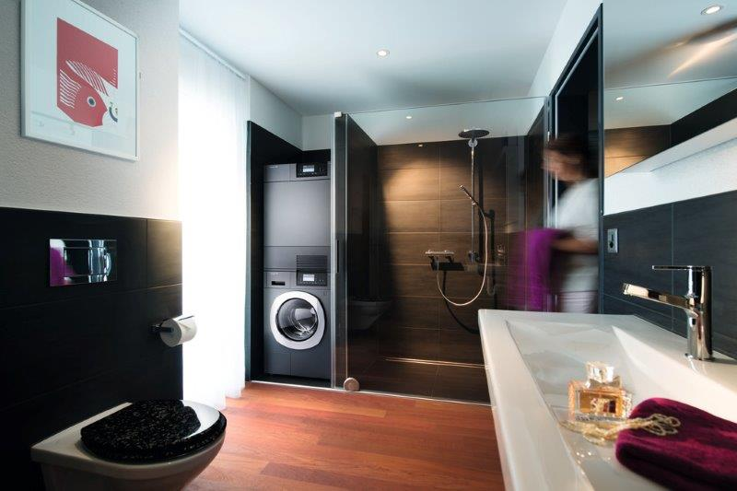

Innovative Neuheiten: Spirit-Waschmaschinen und -Wäschetrockner von Schulthess

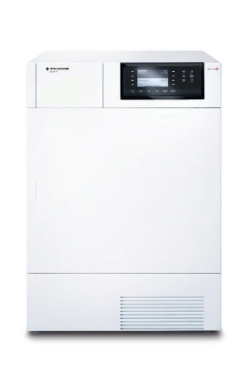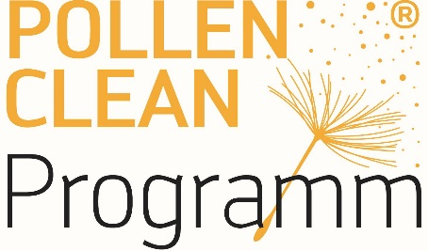

Vom Allergiezentrum Schweiz (aha!) empfohlen: Wäschetrockner Spirit mit Pollenclean

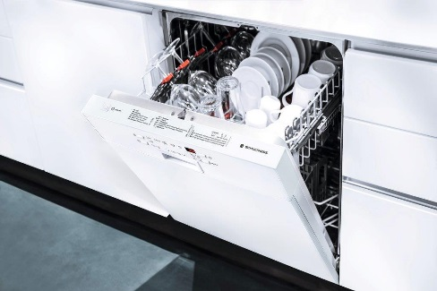

Raumwunder mit aussergewöhnlichen Funktionen: Geschirrspülmaschine Perla 55i von Schulthess

